Examen final PSY2506B PRATIQUE
Remplissez la feuille réponse ci-jointe pour ces 30 questions. Remettez à la fin l'examen et votre feuille réponse.
Vous avez droit à une calculatrice et à un feuillet aide-mémoire (8.5 x 5.5 pouces).
Attention, les leurres sont choisis pour sembler correct. Vérifier donc tous les choix de réponses avant de faire votre choix.
- Qu’est-ce qui distingue une distribution normale standardisée (une distribution z) d’une distribution de Student (une distribution t)?
  - La moyenne.
  - La cote Z d’une donnée x.
  - L’asymétrie.
  - l'écart type.
- Un fonctionnaire du ministère de l'environnement veut savoir si les poissons pêchés proches des centrales nucléaires sont significativement plus lourds que ceux pêchés dans le grand nord. Quelle sera son hypothèse nulle?
  - H₀ : les poissons près des centrales sont plus lourds que les poissons du grand nord
  - H₀ : les poissons près des centrales ont le même poids que ceux du grand nord,
  - H₀ : les poissons près des centrales diffèrent en poids que les poissons du grand nord,
  - H₀ : la proportion de poissons lourds est identique pour les deux groupes de poissons
- Qu’est-ce qu'une erreur de type II?
  - Rejeter l’hypothèse nulle alors que nous n'aurions pas dû
  - Ne pas rejeter l’hypothèse nulle alors que nous aurions dû la rejeter
  - Accepter l’hypothèse nulle alors que nous aurions dû la rejeter
  - Ne pas accepter l'hypothèse nulle alors que nous aurions dû l'accepter
- Supposez que la valeur critique à droite pour un certain test sur un effet est de 12. Le responsable fait le calcul et obtient 12.0001. Il conclu
  - L'effet n'est pas significatif
  - L'effet est presque significatif
  - L'effet est significatif
  - L'effet est significatif mais il s'agit sans doute d'une erreur
- Soit ces données X = {40, 40, 40, 40, 41, 41, 43, 44, 48, 60} et l'hypothèse que la médiane et/ou la moyenne sont de 100. Quel test est le meilleur parmi ceux-ci pour tester l'hypothèse?
  - Test de la moyenne utilisant la table z
  - Test sur une proportion utilisant la table binomiale
  - Test de la moyenne utilisant la table t
  - Test de la médiane utilisant la table binomiale
- Un sociologue mesurant les comportements de méfiance envers l'autorité réalise une étude dans laquelle il mesure si une personne est méfiante ou non méfiante. Il note cette hypothèse "H₀: la proportion d'attitude méfiante est de 50%" et déduit ces valeurs critiques: "Inférieur à 4 ou supérieur à 13", l'étude portant sur 17 observations. Quel seuil avait été choisi?
  - 1%
  - 2%
  - 5%
  - 10%
- Soit des données sur lesquelles un test Q (test non vu en classe) a été réalisé. L'auteur rédige cette interprétation: "Les résultats de notre échantillon permettent de rejeter la théorie du Père Noël (Q = 123.47, p < .05)." L'interprétation est-elle correcte?
  - Oui, elle est correcte
  - Non, le test R aurai dû être utilisé
  - Non, le mauvais seuil a été utilisé
  - Non, l'interprétation est incomplète
- Un chercheur veut réaliser un test t pour comparer la moyenne d'un groupe. À un seuil de 5% pour un total de 20 données brutes, trouver la valeur critique
  - 2.093 si le test est bicaudal
  - 1.734 si le test est unicaudal
  - 1.724 si le test est unicaudal
  - 2.423 si le test est bicaudal
- Après avoir réalisé un test t sur un grand échantillon, le chercheur fait le calcul approprié et obtient 7.0.Qu'est-ce qui est le plus probable?
  - L'hypothèse semble tenir la route
  - L'erreur expérimentale ne peut pas avoir causé ce résultat
  - Le statu quo ne peut pas être rejeté
  - Le seuil de décision n'est pas assez faible
- Dans laquelle des situations suivantes va-t-on utiliser un test unidirectionel à droite?
  - Un criminologue croit que l'abolition du registre des armes à feu ne changera pas le nombre d'armes en circulation à Toronto.
  - Une psychologue scolaire espère qu'un accès aux garderies éducatives dès quatre ans aura une incidence favorable sur la réussite scolaire et donc, mènera à des notes plus élevées.
  - Un neurologue croit que la stimulation magnétique du cervelet empêchera l'apparition de cauchemar, et donc, que leur nombre diminuera.
  - Un cogniticien qui ne ressemble en rien à Denis Cousineau jure que l'entraînement sur des Sudoku aidera les personnes souffrant d'Alzheimer à avoir une meilleure mémoire et donc, un score plus faible sur un test de coordination motrice (ce chercheur souffre peut-être lui aussi d'Alzheimer?).
- Réaliser un test t sur ces données qui proviennent d'un groupe de 16 personnes. L'hypothèse nulle stipule que la moyenne est de 25 et votre seuil est de 5%. Les données brutes sont {15, 18, 20, 22, 25, 28, 30, 31, 32, 34, 35, 36, 37, 38, 39, 40.}; la moyenne de l'échantillon est de 30, et l'écart type est (arrondi) de 8. Quelle est votre interprétation?
  - Le groupe a une moyenne significativement supérieure à 25 (t(15) = 2.5, p < .05)
  - Le groupe a une moyenne significativement différente de 30 (t(15) = 2.13, p < .05)
  - Le groupe ne diffère pas significativement de 30 (t(15) = 2.5, p > .05)
  - Le groupe ne diffère pas significativement de 25 (t(15) = 2.13, p > .05)
- Pourquoi est-il préférable d'avoir un grand échantillon quand on réalise un test binomial?
  - Avec un grand échantillon, les valeurs critiques sont fortement repoussées plus loin de la valeur attendue qu'avec un petit échantillon.
  - Avec un grand échantillon, l'erreur type est plus petite
  - Avec un grand échantillon, les valeurs critiques sont moins éloignées de la valeur attendue qu'avec un petit échantillon
  - Il n'y a aucune raison particulière de vouloir un grand échantillon quand on fait un test binomial

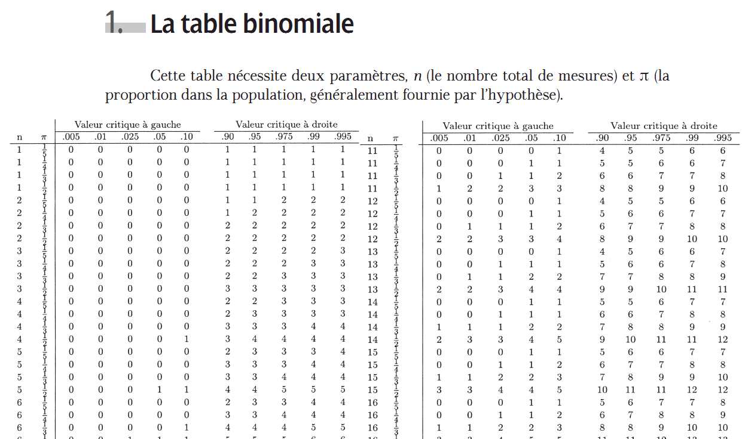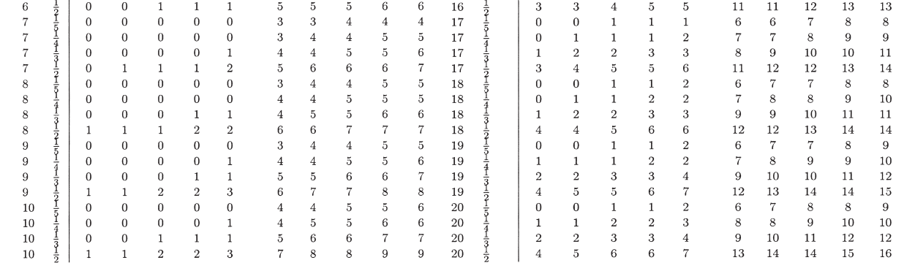
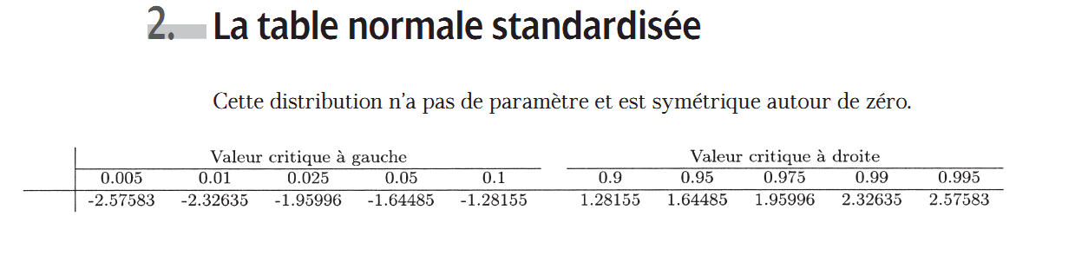

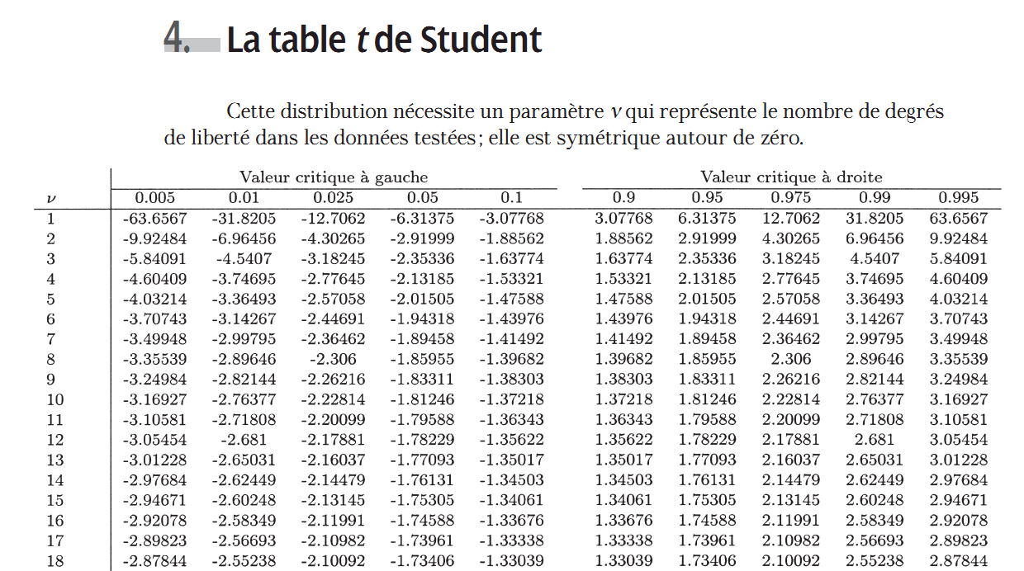
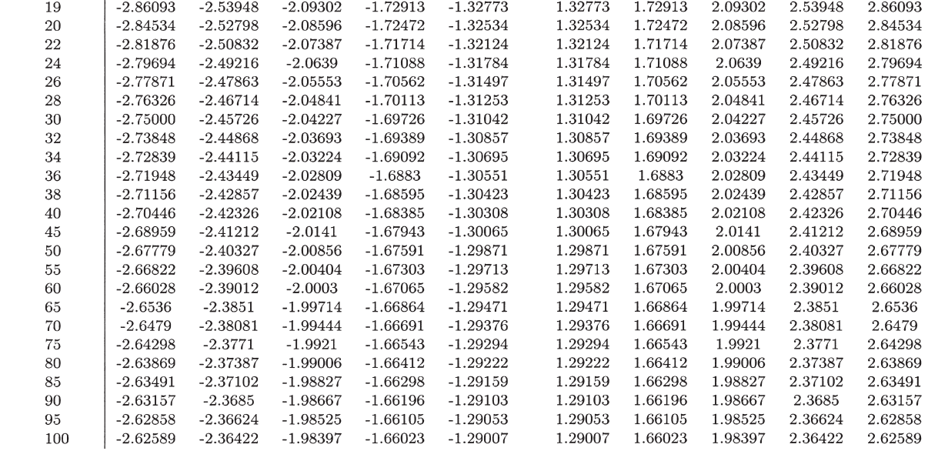

Réponses:
1- (d) l'écart type. Les deux distributions sont symétriques au-dessus de zéro. Elles ont donc la même symétrie et la même moyenne. La cote z n'a pas rapport, c'est une statistique descriptive d'une personne unique.
2- (b)
3- (b) Pour une erreur de type II, il faut à la base ne pas s'être commis, ne pas avoir rejeté H0. Si on s'est trompé, c'est donc qu'on aurait dû.
4- (c) À droite, on cherche toujours à être plus grand que la valeur critique. Ici, on est plus grand, donc on rejette: L'effet est significatif.
5- (d) Les données sont très asymétriques. Il y a un effet de plancher à 40.
6- (b) C'est vraiment bizarre, mais il a utilisé 2% (1% à gauche, et 1% à droite).
7- (d) L'interprétation est incomplète: il manque le mot "significatif"!
8- (a) La ligne est la 9^{ième}, et ce chiffre se trouve sous la colonne 0.0.25. Puisque alpha est de 5%, on en déduit qu'il a divisé l'erreur en deux.
9- (b) Le résultat le plus probable pour un test t est de zéro, et typiquement, les valeurs critiques sont entre -2 et +2 (si j'arrondis). Nous en sommes très loin, l'erreur expérimentale ne peut pas avoir fait un score aussi étonnant, et en conséquence, le chercheur va rejeter l'hypothèse nulle.
10- (b)
11- (a) Les données brutes ne sont pas utiles puisqu'on nous dit toutes les statistiques nécessaires. Au numérateur, l'écart entre la moyenne observée et la moyenne attendue dans l'hypothèse est de 5 (si j'enlève le signe); au dénominateur, l'erreur type est donnée par l'écart type observé divisé par (racine carrée de 16), soit 8 divisé par 4, ce qui donne 2. Donc, 5 divisé par 2 donne comme résultat du calcul, 2.5. La valeur critique se trouve dans une table t à la ligne 15. Je prends bidirectionnel car aucune indication laisse entendre qu'on cherche un test à droite, ou un test à gauche. La valeur critique est de 2.13.
12- (c) Prenons par exemple un groupe de 20 personnes (un grand groupe) vs. un groupe de 10 personnes (un petit groupe). Supposons par ailleurs que je teste une proportion de ½. Dans le premier cas, je devrais avoir un résultat autour de 10 sur 20 alors que dans le second cas, je devrais trouver 5 sur 10. Notez cependant que même si la valeur attendue double, les valeurs critiques ne doublent pas. À 20, elles sont plus proches de la moitié (6 et 14) qu'à 10 (2 et 8). Le grand groupe a des valeurs critiques moins loin que le petit groupe.

